Pressupostos participatius d’Argentona

Acta de la primera sessió de treball - Grup 3

17/05/2017 – de 10:00 a 12:00

Assistents:
- Montse Brugal
- Paula Navarro
- Salvador Pascual
- Xavier Sargatal

Presentació i metodologia de treball
A l’inici de la sessió vam fer un repàs de les fases del projecte per saber on ens situem: un cop passada la primera fase de recollida de propostes, va tenir a lloc la segona que va consistir en una valoració tècnica de totes les propostes. En aquesta valoració es van descartar aquelles que no complien alguns dels criteris següents: de legalitat, de viabilitat, de competències, de concreció, de sostenibilitat, d’exclusió social o bé de limitació de pressupost. Ara ens trobem a la fase 3: Sessions de debat ciutadà.
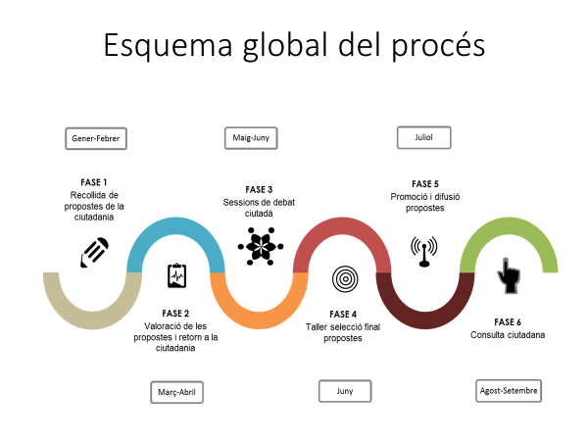
En aquest punt, comptem amb les següents propostes:
Propostes | Número
A títol individual | 64
De grups de discussió i Consells | 29
Finalistes de l’any passat | 5
Total | 98
Tenint en compte que cada grup de treball no pot treballar sobre les 98 propostes ens organitzarem de la següent manera:

Sessió de Treball | Continguts
Primera Sessió de Treball | Revisió de les propostes que han arribat a títol individual per àmbits + noves propostes o propostes rescatades pels integrants del grup de treball
 | Selecció de 7 propostes
Segona Sessió de Treball | Revisió de les propostes que han arribat pels Consells i grups de discussió i de les 7 seleccionades a la Primera Sessió de Treball
 | Selecció de 10 propostes
Taula de Pressupost Participatiu | Recepció de les propostes dels tres grups de treball
 | Selecció final de 10 propostes

Així doncs, cada grup de treball aprofundirà amb uns àmbits concrets:
- Grup 1: Esports, Educació/formació, Serveis Socials i Joventut.
- Grup 2: Medi ambient, Cultura, festes i oci i Mobilitat.
- Grup 3: Espai públic i equipaments i Promoció econòmica.

Revisió i priorització de propostes
En el Grup 3 es van destacar un conjunt de 6 propostes que van ser prioritzades. A continuació exposem els debats que van generar i els vots que van obtenir.
Propostes | Observacions | Vots
Programa de sensibilització, civisme i cura de l’entorn | -Es posa de relleu la importància de conscienciar al ciutadà el que costa mantenir net els espais públics.  -Es proposa com un programa dirigit a tota la ciutadania però subratllen de fer especial esment als joves. Proposta d’una “brigada juvenil” per netejar parets i carrers. Valoren que els joves estiguin a l’espai públic és normal, però que no ho és que l’embrutin i no tenir cura de l’entorn.
Arreglar la zona on estava l’antiga Creu | -Un cop van treure la creu, van posar ciment i així s’ha quedat. Consideren oportú arreglar-ho d’alguna manera i que així no quedi tan descuidat.
Local pel Cau i el Ball | -Valoren que el fet que la sol·licitud per un local pel Cau l’hagin demanat 27 persones és molta gent i que per això ja es mereix passar el primer filtre.  -Tot i així, proposen que el local que es busqui sigui un espai compartit entre el Cau i el Ball.  -En relació això, es considera que és més òptim remodelar la Velcro i poder utilitzar espais que el poble ja té. Tot i així, com a aquesta li cal un remodelació que està pensada a mig-llarg termini, mentrestant, consideren que necessiten un local per estar-hi.
Remodelació de la il·luminació de Nadal a la Plaça Nova | -Al lateral de la Plaça hi ha dos arbres, no cal posar-ne un de gran al mig de la Plaça. Però consideren que el sí que cal és guarnir bé els dos arbres ja existents.  -De la mateixa manera, la llum de la Plaça està col·locada sense massa gràcia.
Instal·lació d’un videowall led amb informació variada sobre el municipi | -Es valora positivament el fet que un videowall permet una actualització més ràpida de la informació.  -Es planteja si això serviria per no gastar tants diners en cartells.  -Valoren que situar els panells a l’entrada del poble seria el més adequat.
Tallers de Robòtica per a nens i nenes/nois i noies | -Es comenta que alguna escola ja fa aquesta extraescolar, però sovint aquestes no estan obertes a la resta de la població.  -Tallers molt interessants i actuals que capten l’atenció i concentració dels infants i joves

- En aquest cas, no va ser necessària la votació ja que les propostes seleccionades van ser 6, no es va arribar al màxim que estava estipulat de 7 propostes per grup. Aquestes 6 propostes són les que passaran a ser debatudes amb més profunditat a la segona sessió de treball.
- Altres observacions i/o suggeriments: el grup comenta de manera consensuada la perillositat dels passos de vianants situats a la Plaça Nova. Consideren que s’hauria de fer algun canvi com prohibir la circulació a les hores punta. Són un focus d’accidents. Valoren que les modificacions ja fetes, com elevar els passos de vianants, no han disminuït el risc.
- La següent trobada tindrà lloc al cap de quinze dies, el 21 de maig de 2017 en el mateix horari de 10:00 a 12:00.

